

Bài 1:

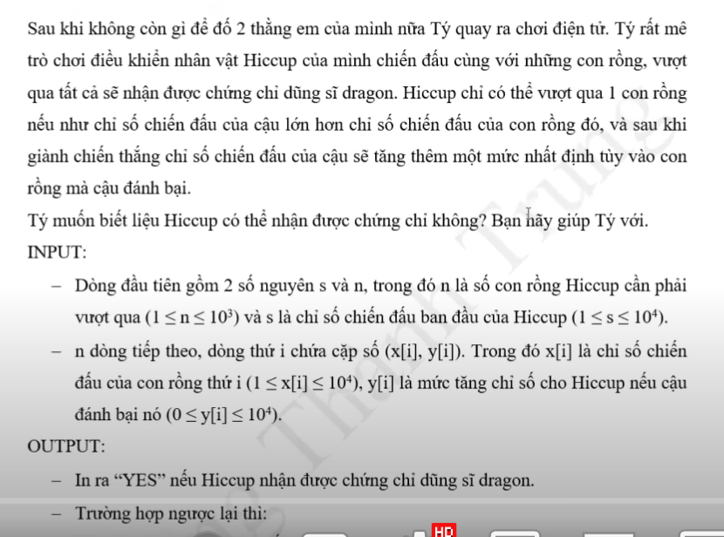

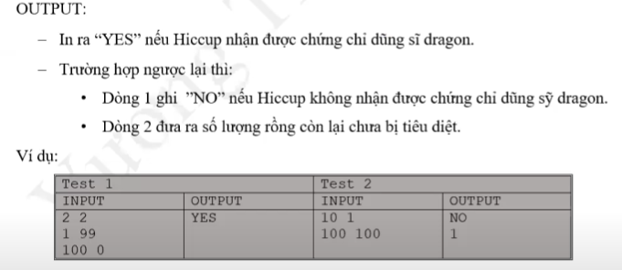

* Cho s là chỉ số ban đầu của rồng.
* Có n con rồng , con rồng i:

+ x[i] : chỉ số chiến đấu của con rồng thứ I

+ y[i] : mức tăng chỉ số cho Hiccup nếu cậu đánh bại con rồng đó.

* Người chơi có chỉ số sức mạnh ban đầu s > x[i] thì người chơi sẽ thắng con rồng I
* Yêu cầu người chơi phải thắng tất cả con rồng mới nhận được chứng chỉ.
* s = 2 , n = 2

1. 99

100 0 s = 2 đánh bại con rồng 1 s = 101

s = 101 đánh bại con rồng 100 s = 101

* YES

s = 10 , n = 1 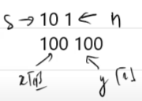

100 100

x[1] y[1]

* NO + Số lượng con rồng chưa đánh thắng được còn lại là 1.
* Hướng dẫn, chọn con rồng có sức mạnh nhỏ nhất để đánh trước , sau đó sẽ đến những con rồng có sức mạnh lớn hơn để chúng ta đánh ( trong số các con rồng chưa bị tiêu diệt ) nhằm mục đích dùng để tích lũy chỉ số sức mạnh
* Dùng map thì xử lí như nào.

------------------------------------------------

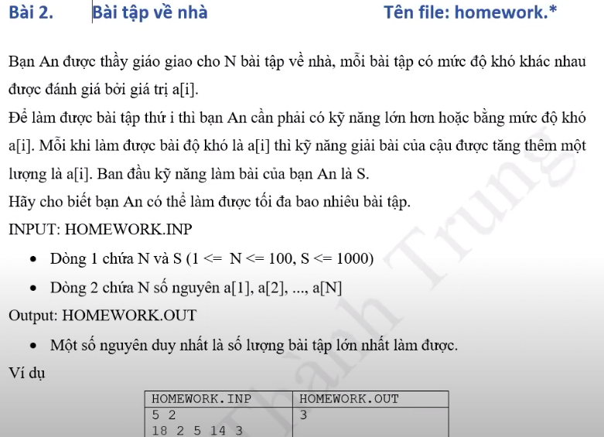

* Có n bài tập về nhà độ khó a[i] . Để làm được bài thứ i thì cần phải có kĩ năng lớn hơn hoặc bằng mức độ khó a[i]. Mỗi khi làm được bài a[i] thì sẽ được tăng thêm a[i]

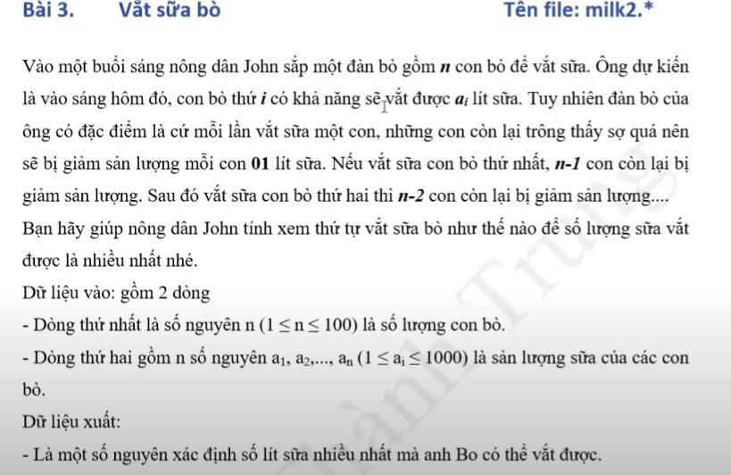

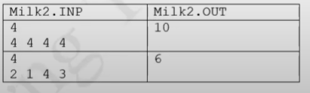

* JOIN sắp một đàn bò gồm n con bò để vắt sữa. Dự kiến con bò thứ i có khả năng vắt a[i] lít sữa.
* Tuy nhiên cứ vắt sữa xong một con, những con còn lại trông thấy sẽ bị giảm đi 1 lít sữa.
* Tìm ra số lít sữa nhiều nhất mà anh Bo có thể vắt sữa được.
* Ý tưởng của bài toán này : Sắp xếp các con bò theo khả năng vắt sữa từ lớn đến nhỏ. Bắt đầu từ con bò có khả năng vắt sữa lớn nhất , vắt sữa và giảm 1 lít sữa của các con bò còn lại . Bắt đầu từ con bò có khả năng vắt sữa lớn nhất , vắt sữa và giảm 1 lít sữa cho các con bò còn lại.

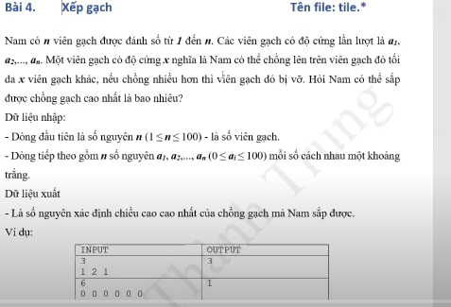

* Nam có n viên gạch được đánh số từ 1 đến n. Các viên gạch có độ cứng a1,a2,…,an . Một viên gạch có độ cứng x nghĩa là Nam có thể chồng lên trên viên gạch đó tối đa x viên gạch khác , nếu chồng hơn thì viên gạch đó bị vỡ. Hỏi Nam có thể sắp được chồng gạch cao nhất bao nhiêu.
* Dữ liệu nhập :

+ Dòng đầu tiên là số viên gạch;

+ Dòng tiếp theo là độ cứng.

a[i] khi có thể đặt a[i] viên gạch trên viên gạch I

a[i] =2 thì nghĩa là chúng ta sẽ chỉ có thể chồng tối đa 2 viên gạch lên trên viên gạch i này nếu không nó sẽ bị vỡ. ( Tối đa được 2 viên gạch lên trên viên gạch i)

* Hãy xếp thành một cái tháp có độ cao lớn nhất mà không có viên gạch nào vỡ.

|  |
| --- |
| 3 |
| 1 |
| 2 |

* Chiến lược tham lam ở đây là đặt viên gạch có độ cứng càng cao thì nó sẽ có độ xâu xuống dưới cùng.

+ Bước 1 : Sắp xếp giảm dần các viên gạch theo độ cứng.

+ Bước 2 : Chọn dần các viên gạch từ trái sang phải và xếp lần lượt từ dưới lên . Lưu ý khi xét đến viên gạch i có độ cứng là a[i];

* Ta sẽ đặt cái viên gạch cứng nhất xuống bên dưới của tháp ( Chắc chắn độ cao ít nhất là = 1 => Khởi tạo ban đầu độ cao = 1 )

p : Gọi là độ cứng của tháp , nếu p = 0 thì cái tháp này không thể chồng thêm tháp nào nữa. Khi đó thì chúng ta break ngay.

nếu p !=0 thì ta sẽ đặt cái viên gạch thứ i này lên đỉnh của tháp, khi đó chúng ta cần phải tính lại(Cập nhật lại) độ cứng của tòa tháp mới.

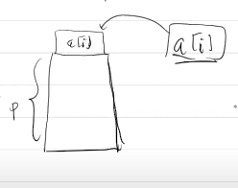 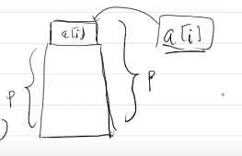

* Độ cứng của tòa tháp cũ bị giảm đi 1 đơn vị= (p-1)
* Điều đó có nghĩa là ta có thể chồng thêm p-1 viên gạch khác.
* Nếu p-1 viên gạch > a[i] thì chắc chắn a[i] bị vỡ
* Chỉ đặt tối đa a[i] viên.

p =a[i] viên

(

* Ban đầu có viên 5 dưới đáy (trên viên này xếp đc thêm 5 viên )
* Tiếp theo đó là xếp thêm viên 3 vào (Viên cũ chỉ được xếp thêm 4 viên )

|  |
| --- |
| X |
| Y X |
| Y X |
| Y X |
| 3 X |
| 5 |

* Độ cứng hiện giờ của a[i] giờ chỉ còn a[i] mới thêm tức là 3 để cho cái viên 3 không bị vỡ.

)

* Nếu (p – 1) < a[i] thì hoàn toàn ta có thể xếp (p-1 ) viên gạch lên bên trên mà chẳng bị sao.

(

* Ban đầu có viên 5 dưới đáy (trên viên này xếp đc thêm 5 viên )
* Tiếp theo đó là xếp thêm viên 4 vào (Viên cũ chỉ được xếp thêm 4 viên )

|  |
| --- |
| Y X |
| Y X |
| Y X |
| Y X |
| 4 X |
| 5 |

* Độ cứng hiện giờ của a[i] giờ vẫn là p-1 mới thêm tức là 3 để cho cái viên 3 không bị vỡ.

)

* Tóm lại p = min (a[i], p-1);

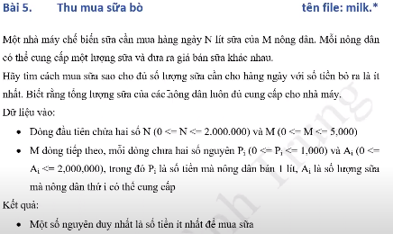

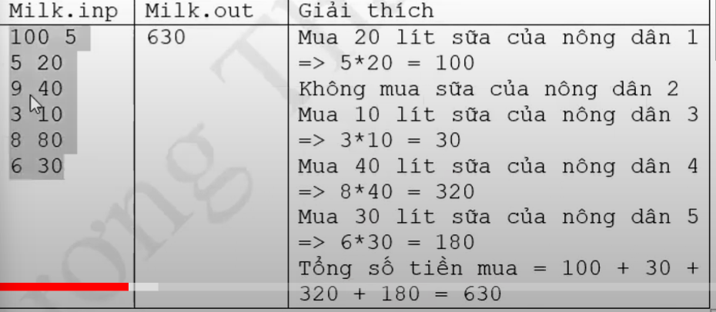

100 5

5 20

9 40

3 10

8 80

6 30

* Cứ thằng l nào bán rẻ thì mình mua thôi.

n = 100 lít

ông nông dân 1 : bán 20 lít sữa với giá 5 đồng/1 lít

ông nông dân 2 : bán 40 lít sữa với giá 9 đồng/ 1 lít

ông nông dân 3 : bán 10 lít sữa với giá 3 đồng/ 1 lít

ông nông dân 2 : bán 80 lít sữa với giá 8 đồng/ 1 lít

ông nông dân 2 : bán 30 lít sữa với giá 6 đồng/ 1 lít

3 10

5 20

6 30

8 80

9 40

Nếu như ở đây 0 < p.second thì :

p.second = N – DaMua ;

10 * 3 + 20 * 5 + 30 lít * 6 +

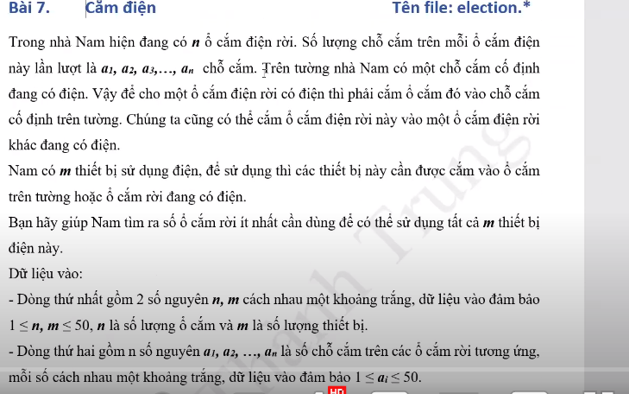

* Có n ổ cắm điện rời . Số lượng chỗ cắm trên mỗi ổ là a1,a2,…,an chỗ cắm . Có 1 ổ cắm cố định đang có điện (Ổ cắm thứ i có ai lỗ cắm )
* Có m thiết bị đang sử dụng điện. Hãy giúp nam tìm ra số ổ cắm rời ít nhất cần dùng để có thể sử dụng tất cả m thiết bị này.

|  |  |  |  |  |  |  |  |  |  |
| --- | --- | --- | --- | --- | --- | --- | --- | --- | --- |
|  |  |  |  |  |  |  |  |  |  |

( Ta thấy được